Океанариум + Форт Поспелова + Лабиринт «Небо» + Новосильцевская батарея
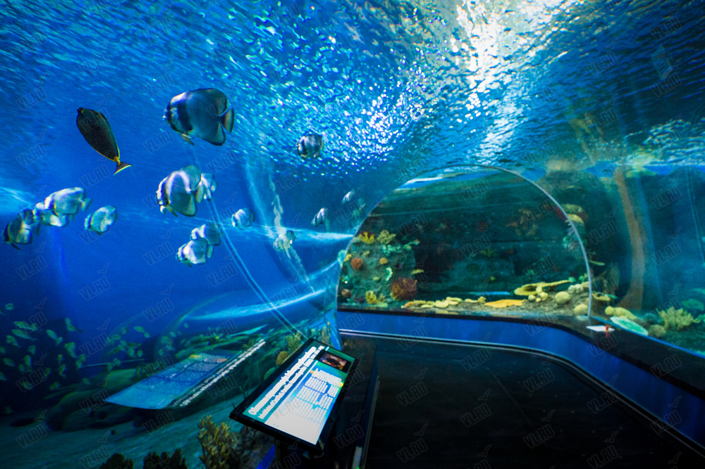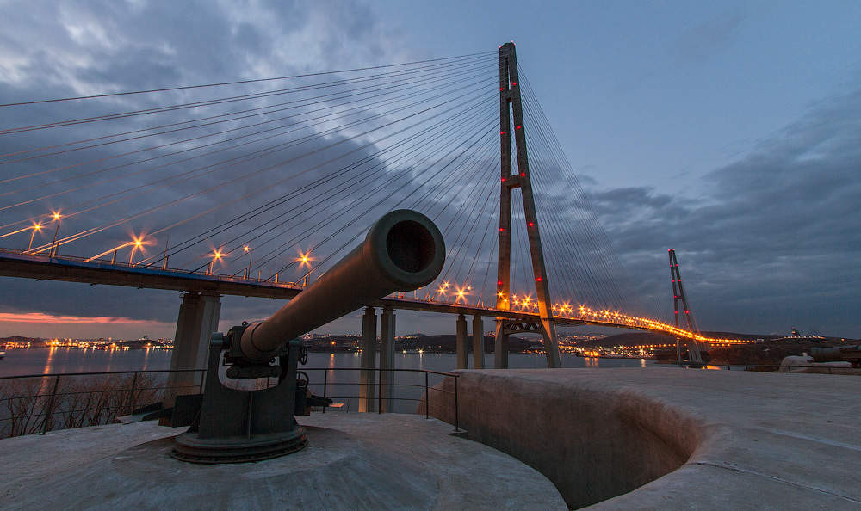
09:00 – Сбор на Центральной площади.
09:00 – 10:00 – Путь на о. Русский (Золотой мост + Русский мост).
10:00 – 10:40 – Прогулка по океанариуму.
11:00 – 12:00 – Шоу дельфинов.
12:00 – 14:00 – Продолжение прогулки по океанариуму.
14:00 – 15:00 – Обед (оплачивается самостоятельно).
15:30 – 16:15 – Форт Поспелова + Лабиринт «Небо».
16:45 – 17:45 – Осмотр Новосильцевской батареи.
18:00 – 19:00 – Возвращение на Центральную площадь.

В стоимость тура входит: транспорт; экскурсовод; сопровождающий; билеты.
Примечания: удобная для прогулок одежда и обувь; напитки и продукты для перекусов.
Группа от 15 чел. Дети до 14 лет – 2500 руб./чел.
С 14 лет – 3500 руб./чел.

